¿Qué aprendí? 4° Básico Capítulo 9

- Una plaza de forma rectangular mide 12 m de largo y
8 m de ancho. ¿Cuál es el área que ocupa la plaza?

Nivel | 4º Básico
Tomo | 1
Capítulo | 9: Área
OA | 23: Demostrar que comprenden el concepto de área de un rectángulo y de un cuadrado: determinando y registrando el área en cm² y m² en contextos cercanos.
Contenido | Área de rectángulos
Indicador de evaluación | Resuelven problemas que involucran calcular el área de un rectángulo.
Habilidad | Resolver problemas
Respuesta esperada | El área que ocupa la plaza es de 96 m².

¿Qué aprendí? 4° Básico Capítulo 9

- ¿Cuál es la figura que tiene mayor área?

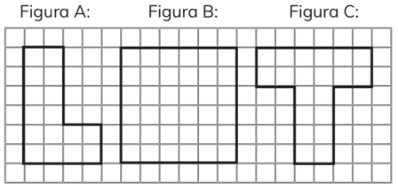
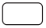
Figura A: cuadrados.
Figura B: cuadrados.
Figura C: cuadrados.
La figura es la de mayor área.

Nivel | 4º Básico
Tomo | 1
Capítulo | 9: Área
OA | 23: Demostrar que comprenden el concepto de área de un rectángulo y de un cuadrado: determinando y registrando el área en cm² y m² en contextos cercanos.
Contenido | Concepto de área
Indicador de evaluación | Resuelven problemas que involucran calcular el área de un rectángulo.
Habilidad | Resolver problemas
Respuesta esperada | Fig. A: 16; Fig. B: 36; Fig. C: 20.  La figura B es la de mayor área.

¿Qué aprendí? 4° Básico Capítulo 9

- ¿Cuál es el área de la figura en centímetros cuadrados?

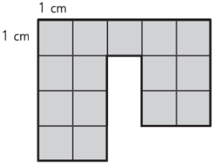

El área es cm².

Nivel | 4º Básico
Tomo | 1
Capítulo | 9: Área
OA | 23: Demostrar que comprenden el concepto de área de un rectángulo y de un cuadrado: determinando y registrando el área en cm² y m² en contextos cercanos.
Contenido | Concepto de área
Indicador de evaluación | Resuelven problemas que involucran calcular el área de un rectángulo.
Habilidad | Resolver problemas
Respuesta esperada | El área es 15 cm²

¿Qué aprendí? 4° Básico Capítulo 9

- Dibuja dos figuras donde cada una tenga un área de 8 cm².

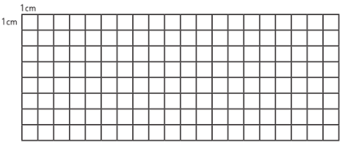

Nivel | 4º Básico
Tomo | 1
Capítulo | 9: Área
OA | 23: Demostrar que comprenden el concepto de área de un rectángulo y de un cuadrado: determinando y registrando el área en cm² y m² en contextos cercanos.
Contenido | Concepto de área
Indicador de evaluación | Resuelven problemas que involucran calcular el área de un rectángulo.
Habilidad | Resolver problemas
Respuesta esperada | Respuesta variada. Ejemplo: 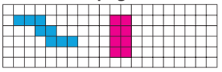
¿Qué aprendí? 4° Básico Capítulo 9

- Encuentra el área del rectángulo.

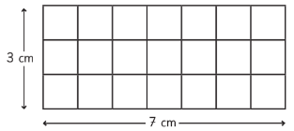

El área del rectángulo es cm².

Nivel | 4º Básico
Tomo | 1
Capítulo | 9: Área
OA | 23: Demostrar que comprenden el concepto de área de un rectángulo y de un cuadrado: determinando y registrando el área en cm² y m² en contextos cercanos.
Contenido | Área de rectángulos
Indicador de evaluación | Calculan el área de rectángulos.
Habilidad | Resolver problemas
Respuesta esperada | El área del rectángulo es 21 cm²

¿Qué aprendí? 4° Básico Capítulo 9

- ¿Cuál es el área del cuadrado en centímetros cuadrados?

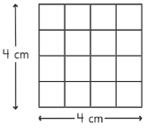

El área del cuadrado es cm².

Nivel | 4º Básico
Tomo | 1
Capítulo | 9: Área
OA | 23: Demostrar que comprenden el concepto de área de un rectángulo y de un cuadrado: determinando y registrando el área en cm² y m² en contextos cercanos.
Contenido | Área de cuadrados
Indicador de evaluación | Calculan el área de cuadrados.
Habilidad | Resolver problemas
Respuesta esperada | El área del cuadrado es 16 cm²

¿Qué aprendí? 4° Básico Capítulo 9

- Encuentra la medida que falta, sabiendo que este rectángulo tiene un área de 30 cm².

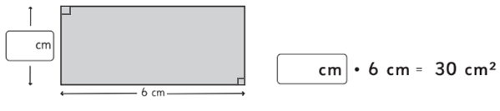

Nivel | 4º Básico
Tomo | 1
Capítulo | 9: Área
OA | 23: Demostrar que comprenden el concepto de área de un rectángulo y de un cuadrado: determinando y registrando el área en cm² y m² en contextos cercanos.
Contenido | Área de rectángulos
Indicador de evaluación | Calculan longitudes dada el área de rectángulos.
Habilidad | Resolver problemas
Respuesta esperada | 5 cm  5 cm • 6 cm = 30 cm²

¿Qué aprendí? 4° Básico Capítulo 9

- Calcula el área de este rectángulo.

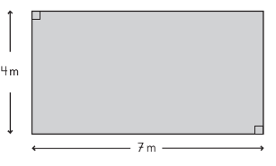

El área del rectángulo es m².

Nivel | 4º Básico
Tomo | 1
Capítulo | 9: Área
OA | 23: Demostrar que comprenden el concepto de área de un rectángulo y de un cuadrado: determinando y registrando el área en cm² y m² en contextos cercanos.
Contenido | Área de rectángulos
Indicador de evaluación | Calculan el área de rectángulos.
Habilidad | Resolver problemas
Respuesta esperada | El área del rectángulo es 28 m²

¿Qué aprendí? 4° Básico Capítulo 9

- Calcula el área de la figura formada por rectángulos.

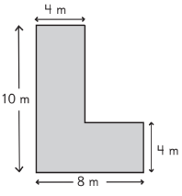

El área de la figura es m².

Nivel | 4º Básico
Tomo | 1
Capítulo | 9: Área
OA | 23: Demostrar que comprenden el concepto de área de un rectángulo y de un cuadrado: determinando y registrando el área en cm² y m² en contextos cercanos.
Contenido | Área de rectángulos
Indicador de evaluación | Calculan el área de figuras que se descomponen en cuadrados y/o rectángulos.
Habilidad | Resolver problemas
Respuesta esperada | El área de la figura es 56 m²

¿Qué aprendí? 4° Básico Capítulo 9

- Un curso tiene destinado 24 m² para ubicar su puesto de bebidas en una feria. Si se sabe que es de forma rectangular y la medida de su ancho es de 4 m, ¿cuál es la medida del largo?

Nivel | 4º Básico
Tomo | 1
Capítulo | 9: Área
OA | 23: Demostrar que comprenden el concepto de área de un rectángulo y de un cuadrado: determinando y registrando el área en cm² y m² en contextos cercanos.
Contenido | Área de rectángulos
Indicador de evaluación | Resuelven problemas que involucran el área de rectángulos.
Habilidad | Resolver problemas
Respuesta esperada | La medida del largo es 6 m.

¿Qué aprendí? 4° Básico Capítulo 9

- Calcula el área de la siguiente figura formada por rectángulos.
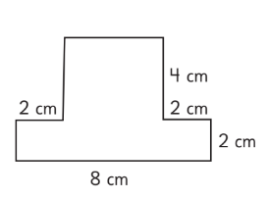

El área de la figura es cm².

Nivel | 4º Básico
Tomo | 1
Capítulo | 9: Área
OA | 23: Demostrar que comprenden el concepto de área de un rectángulo y de un cuadrado: determinando y registrando el área en cm² y m² en contextos cercanos.
Contenido | Área de rectángulos
Indicador de evaluación | Calculan el área de figuras que se descomponen en cuadrados y/o rectángulos.
Habilidad | Resolver problemas
Respuesta esperada | El área de la figura es 32 cm².

¿Qué aprendí? 4° Básico Capítulo 9

- Se tiene un rectángulo con un área de 16 cm².
Si el ancho mide 2 cm, ¿cuánto mide el largo?
Dibújalo en la cuadrícula.
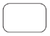
El largo mide cm.

Nivel | 4º Básico
Tomo | 1
Capítulo | 9: Área
OA | 23: Demostrar que comprenden el concepto de área de un rectángulo y de un cuadrado: determinando y registrando el área en cm² y m² en contextos cercanos.
Contenido | Área de rectángulos
Indicador de evaluación | Resuelven problemas que involucran el área de rectángulos.
Habilidad | Resolver problemas
Respuesta esperada | Dibuja un rectángulo de 8 cm de largo por 2 cm de ancho. Escribe como respuesta 8 cm.

